그분 안에서 평안을 전합니다.

이곳 델리는 벌써 낮 기온이 30도를 오르내리고 있는 무더위가 시작이 되었습니다. 2012년이 시작한지 엊그제 같은데 세월이 얼마나 빨리 지나가는지 벌써 3월이 되어버렸습니다. 다시 한번 남은 날들을 계산하며 매일 매일을 마지막 날임을 고백하며 살기를 결심해 봅니다. 저희들을 통하여 행하신 그분의 사역을 돌아보며 같이 손 모아 주시기를 바랍니다.

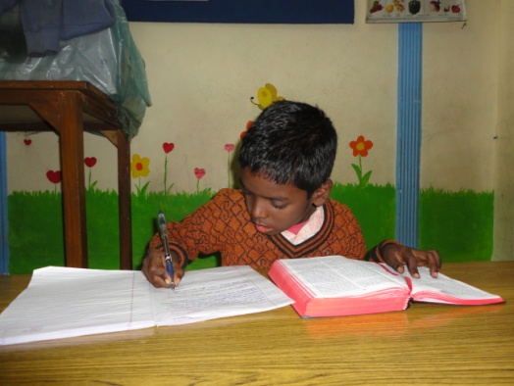
기회를 가장 값진 것으로 생각하고 아껴라.
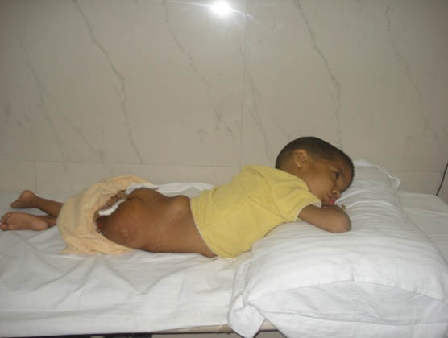
2012년을 시작하면서 1월1일 주일 오후부터 7일까지 사역자들과 또 로얄 엠버스더 아이들과 함께 수련회를 했습니다. 27명이 같이 합숙을 하면서 성경전체를 일주일 만에 쓰기로 결심을 하고 말씀 묵상과 쓰기를 하였습니다. 그러던 중 하나님께서 저희에게 올해의 말씀을 주셨습니다. 그것은 엡5:16절의 말씀이었습니다. 우리 한글 성경으로는 “엡5:16 세월을 아끼라 때가 악하니라”로 되어 있으나 저희가 읽는 인도어 성경에는 “한날의 기회를 가장 값진 것으로 이해하라 세월이 악하기 때문이다”로 되어 있습니다. “오늘 나에게 주어진 이 24시간은 가장 중요한 기회이다. 그러기에 가장 값진 것, 가장 귀한 것으로 여겨서 선용하라”는 말씀이었습니다. 오늘 나에게 주어진 하루가 마지막 날이라고 살아가는 나에게는 정말 귀한 말씀이었습니다. 올 한해 온 사역자들이 이 말씀 붙잡고 매진하는 한 해가 될 수 있기를 위해 기도해 주시기를 바랍니다.

건강 검진과 진료
올해도 한국의 누가회 의사선생님들과 의대생들이 저희 사역지 두 곳에서 건강검진과 진료를 해 주었습니다. 3일 동안 1700여명의 아동과 1500여명의 어른들이 건강 검진과 진료를 받았습니다. 올해는 특히 한방 의사 선생님들께서 오셔서 인도 현지인들에게 침을 통하여 많은 치료를 해 주셨습니다. 저희 아동들은 매년 키와 몸무게가 늘어가며 건강이 눈에 뜨이게 좋아지고 있습니다. 10년 전 처음 건강 검진을 시작 할 때에는 기생충 감염으로 인하여 구토를 하면 입으로 기생충이 나오는 아이들도 있었는데 이제는 3개월에 한번씩 기생충 약을 먹이고 저희 센터에 나오는 아동들은 거의 매일 영양제와 비타민을 공급 받기에 건강부분에서 탁월한 증진이 나타나고 있습니다. 특별히 저희 아동 가운데 소헵(Soheb)을 위하여 기도해 주시기를 바랍니다. 이 아동은 현재 8살인데 3개월 때 의사의 의료사고로 하반신이 마비가 되었는데 2년 전부터 엉덩이에 욕창이 생기기 시작하여 지금은 큰 수술을 두 번씩이나 하였음에도 불구하고 제대로 회복이 되지 않고 있는 아동입니다. 가정도 워낙 가난하여 한달 수입이 10만원도 안 되는 생활을 하고 있어서 모든 치료비와 수술비는 저희가 지원을 하고 있는 실정입니다. 수고해 주신 누가회 모든 분들에게 감사를 드리며 소헵이 정상적으로 회복이 될 수 있도록 손들어 주시기를 바랍니다.
조선일보 기사
지난 2월 14일자 조선일보 신문에 저희들의 사역에 대한 기사가 실렸습니다. 취재를 해 간지는 상당히 오래 되었는데 잊어버리고 있었는데 어떤 한 분이 나왔다는 말씀을 해 주어서 저도 알게 되었습니다. 저희들이 사역하고 있는 니잠무딘과 깔레칸의 문맹퇴치센터와 야무나 강변의 쓰레기 마을의 길거리 학교에 대한 내용인데 관심을 가지시고 읽고 기도해 주시기를 바랍니다. 인터넷 상으로는 아래로 링크하면 읽을 수 있습니다.
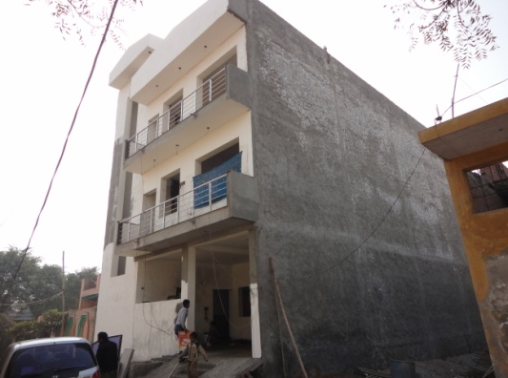
http://news.chosun.com/site/data/html_dir/2012/02/13/2012021302349.html
센터 건축 현황
작년 8월에 시작한 센터 건축은 현재 거의 완공단계에 와 있습니다. 내 외부가 거의 마무리가 되어가고 있고 이제는 내부의 비품만 채우면 아마 오는 4월 부활절을 전후로 헌당 예배를 드릴 수 있을 것 같습니다. 지난 6개월 동안 정말 많은 분들의 기도로 이 일이 이루어진 것임을 고백합니다. 저희들의 생애에 이런 일을 할 것인지는 사실 꿈에도 생각을 하지 못했었는데 너무 감사할 뿐입니다. 재정부분은 건물을 완공하는데 까지는 하나님께서 채우셔서 일을 진행하였습니다. 이제 의자, 책상, 기타 가재도구 등 내부 비품을 넣어야 하는데 그것을 위하여 1500만원이 더 필요한 상황입니다. 이것을 위하여 기도해 주시고 마지막 남은 그분의 선한 일에 한번 더 동참을 부탁 드립니다.
가족 소식
ㅇㄹㄷㅇ 선생은 지난 1월 한달 한국어를 가르칠 수 있는 교사 연수를 하고 돌아왔습니다. 앞으로 이곳에 있는 무슬림 대학에 한국어과가 개설이 될 예정인데 그곳에서 학생들을 가르칠 수 있는 기회를 위하여 공부를 하였습니다. 계속해서 이곳에서 몇 학기를 더 공부해야 할 상황인데 많은 나이에(?) 지치지 않고 잘 공부할 수 있도록 기도해 주시기를 바랍니다.
ㄴㄷ이는 한국에서 군생활을 잘 하고 있습니다. 아직 일병을 달지도 않았는데 지난 2월초에는 휴가를 나와서 한국에 있는 엄마와 만나서 몇 일을 즐겁게 보내기도 하였습니다. 서울 서초동에서 근무를 하다 보니까 밖으로 나올 일이 많아서 나오면 아무래도 돈을 써야 할 상황이라서 좀 걱정이 되기도 한답니다. 오는 6월에는 정기 휴가를 나오는데 한국의 군대가 얼마나 좋아졌는데 부모가 해외에 있을 경우 비행기표도 준비해주고 기간도 5일을 더 준다고 합니다. 모두가 그분의 은혜임을 고백하지 않을 수 없습니다.
ㅇㅈ는 대학 원서를 써놓고 현재 기다리고 있는 중입니다, 4월 중에는 대학이 결정이 될 것인데 장학금을 모두 받아서 한 푼도 안들이고 대학에 갈 수 있기를 위하여 기도하고 있습니다. 이미 한군데 합격이 되었다고 연락이 오기는 했는데 장학금이 적어서 다른 곳을 기다리고 있는 중입니다. ㅇㅈ가 하나님의 뜻에 따라서 좋은 학교에 진학하여 하나님의 사람으로 잘 자랄 수 있기를 위해 기도 해주시기 바랍니다.
ㄱㄹ이는 이제 2학년이 되었습니다. 2학년이 되면서부터 학교가 오후 3시까지 수업 하는 것으로 인하여 체력이 좀 딸리고 해서 지난주부터 설사와 토하는 것을 벌써 몇 일째 하고 있습니다. 건강하게 정서적인 안정을 가지고 지낼 수 있기를 위하여 기도해 주시기를 바랍니다.
여러분들의 기도가 저희들에게는 가장 큰 선물입니다.
감사합니다. 김ㅂㅇ, ㅇㄹㄷㅇ, ㄴㄷ, ㅇㅈ, ㄱㄹ 드림

